Kinder-EHBO en Reanimatie en AED opleiding
Voor de kraamzorg KCKZ geregistreerd

De opleiding kinder-EHBO en Reanimatie voor de kraamzorg KCKZ geregistreerd bestaat uit:
Eerste hulp aan kinderen en de reanimatie van baby, kind en volwassenen inclusief het bedienen van de AED.

Voor wie is de kinder-EHBO en Reanimatie opleiding bedoeld?
De opleiding kinder-EHBO en reanimatie is bedoeld voor medewerkers in de Kraamzorg die nog niet eerder een opleiding eerste hulp aan kinderen hebben gevolgd of niet in het bezit zijn van een geldig diploma.

Inhoud van de kinder-EHBO en Reanimatie opleiding:
De opleiding kinder-EHBO (EHAK) zal worden verzorgd volgens de richtlijnen en eindtermen van het Oranje Kruis, het onderdeel Reanimatie en AED volgens de richtlijnen van de Nederlandse Reanimatie Raad (NRR).
En de opleiding is geaccrediteerd bij het Kennis Centrum voor de Kraamzorg (KCKZ)
Na afloop van de training zijn de cursisten in staat om adequaat eerste hulp te verlenen bij:
- Verslikking baby en kind
- Reanimatie baby, kind en volwassenen
- Bedienen van de AED
- Brandwonden
- Schaaf- en snijwonden
- Ernstige bloedingen, en shock
- Kinderziektes
- Kleine ongevallen (wespensteek, tekenbeet, tandletsel etc)
- Hersenschudding en bewusteloosheid
- Kneuzing en verstuiking
- Botbreuken en ontwrichting
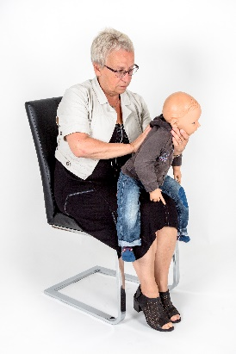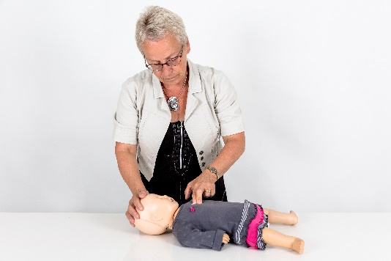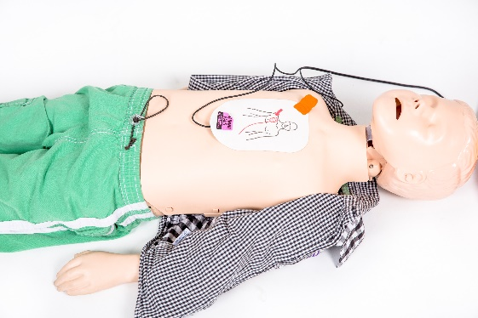

Lesmateriaal
Deelnemers ontvangen het Eerste hulp aan kinderen lesboek van het Oranje Kruis

Opleiding kinder-EHBO en reanimatie examen en certificering

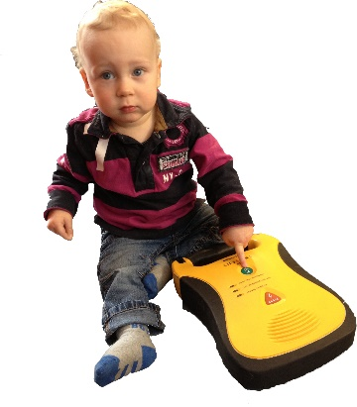
Het examen wordt afgenomen door de EHBO docent. Het betreft een praktijkexamen en gedurende de opleiding worden de competenties getoetst. Aansluitend vindt het theorie examen plaats.
Wanneer het examen succesvol is afgerond ontvangt de cursist het Oranje Kruis diploma Eerste Hulp aan kinderen.
Docent:
De opleiding zal worden verzorgd door een Oranje Kruis instructeur Eerste hulp aan kinderen en Nederlandse Reanimatie Raad instructeur BLS-AED-PBLS baby-kind reanimatie en AED.
De instructeur werkt samen met een lotusslachtoffer welke middels grime en acteerwerk diverse ziektebeelden en ongevalssituaties realistisch kan weergeven.
Onze docenten beschikken over een zeer ruime ervaring in het verzorgen van Eerste hulp aan kinderen en reanimatie trainingen in het algemeen en voor de kraamzorg in het bijzonder.

Lesduur en leslocatie:
De lesduur van de training bedraagt 8 uur en 30 minuten en de training kan plaats vinden op ons Oefencentrum in Hedel of in-company bij u op locatie. Inschrijven is mogelijk op basis van open-inschrijving maar vanaf 8 personen ook als besloten training.

Lesopbouw:
08.30-08.45 uur Welkom, lesprogramma en delen ervaringen
Onderwijsleergesprek en doceren

08.45-10.15 uur Kleine ongevallen middels theorie opdrachten en casussen
Vergiftiging, huidwonden, brandwonden, bloedneus, splinter, tandletsel, koorts en koortsstuipen, insectenbeten en voorwerp in het oor.
Groepsopdrachten, praktische vaardigheden beoefenen, onderwijs leergesprek

10.15-10.30 uur PAUZE

10.30-12.00 uur Levensreddende handelingen: Benaderen en hulpverlening bij bewusteloosheid
Rautek, Draaien van buik naar rug en stabiele zijligging
Verslikking baby en verslikking kind
Doceren, onderwijsleergesprek en praktische vaardigheden beoefenen

12.00-12.30 uur PAUZE

12.30-14.15 uur Circulatiestilstand en verdrinking of verstikking
Reanimatie baby, Reanimatie kind, Reanimatie volwassenen
Bedienen van de AED.
Cursisten beoefenen in groepjes de praktische vaardigheden en competenties worden
beoordeeld door de docent.

14.15-14.30 uur Pauze

14.30-16.30 uur Scenario training middels een lotusslachtoffer.
Diverse casussen en ongevalssituaties worden door cursisten uitgewerkt.
Ernstig bloedverlies – shock
Kneuzing, verstuiking botbreuken, vinger tussen de deur
Brandwonden en ziektes
Onderkoeling en oververhitting, oogletsel
Lotuscasus, praktische vaardigheden beoefenen, onderwijsleergesprek en doceren

16.30-17.00 uur Theorie examen
Afsluiting en evaluatie

Theorie toets Kinder-EHBO en Reanimatie:
Vraag 1:
Hoeveel minuten moet een brandwond worden gekoeld?
……..minuten
Vraag 2:
Welke van de onderstaande handelingen zijn juist bij een koortsstuip?
□ Baby ontbloten
□ Koelen met koud water
□ Zetpil geven
□ 112 bellen
□ Ademhaling controleren
□ Na de aanval stabiele zijligging / op de zij draaien
Vraag 3:
Op welke ziekte duidt de uitslag op de foto?
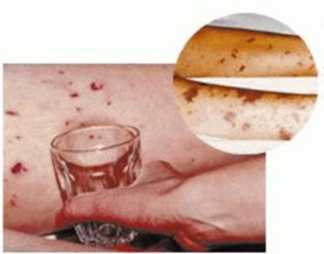
□ Waterpokken
□ Roodvonk
□ Hersenvliesontsteking
□ Mazelen
Vraag 4:
Hoeveel keer moeten de buikstoten worden toegepast bij de verslikking van een kind?
…………
Vraag 5:
Wat is de goede verhouding tussen borstcompressies en beademingen bij de reanimatie van een baby?
□ 30 borstcompressies en 2 beademingen
□ 15 borstcompressies en 2 beademingen
□ 5 beademingen, daarna 15 borstcompressies en 2 beademingen
□ 5 beademingen, daarna 30 borstcompressies en 2 beademingen

Vraag 6:
Hoe heet de noodvervoersgreep waarmee je een slachtoffer over korte afstand kunt verplaatsen in noodsituaties?
……………………………………………………………………………………………………………………………………….
Vraag 7:
Hoe bewaar je bij voorkeur een uitgeslagen tand?
………………………………………………………………………………………………………………………………………………………………………………………………………………………………………………………………………………………………………………
Vraag 8:
Wat bedoelen we in de EHBO met shock?
□ Dat je ergens heel erg van geschrokken bent
□ Dat je een elektrische schok door het lichaam hebt gekregen
□ Dat je een te kort aan circulerend bloed in je bloedsomloop hebt
Vraag 9:
Hoe lang controleren we de ademhaling bij en bewusteloos slachtoffer?
□ 5 seconden
□ 10 seconden
□ 20 seconden
Vraag 10:
Wat is het eerste dat je doet wanneer je naar een gewond kind gaat?
□ Geruststellen
□ Op gevaar letten
□ Kijken wat er is gebeurt
U dient tenminste 7 van de 10 vragen correct beantwoord te hebben om te slagen voor de theorietoets.

